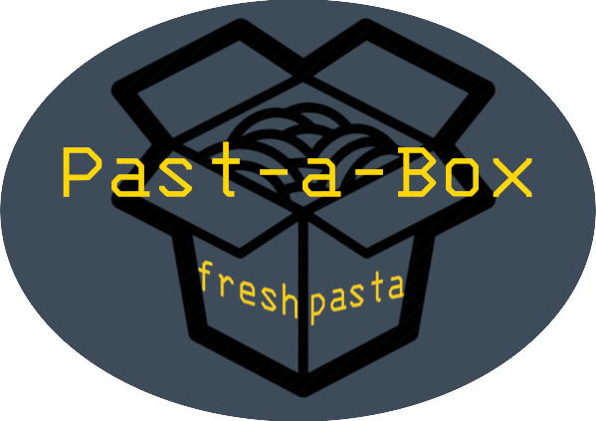

Un projet libre par Galilée Enguehard

# Sommaire

Description

Technologies

Domaine

Parties du projet

Découpage

# Description

Past-a-Box est un gestionnaire de presse papier numérique, open source et minimaliste.

Le but de Past-a-Box est de permettre à ses utilisateurs de regrouper les différentes sélections qui sont faites au long d’une journée, pour éviter de jongler entre différentes applications ou onglets lors d’un copier coller.

Il a pour l’instant comme but de détecter les sélections faites par un utilisateur sous linux et de les enregistrer.

L’utilisateur peut ensuite demander à afficher les différentes sélections qu’il a réalisé grâce à un raccourci clavier.

Il lui sera donc possible de choisir l’une de ses précédentes sélection, pour pouvoir la coller.

N.B:

Dans ce document, le mot “sélection” reviendra souvent. Une sélection est définie comme une suite de caractères, qui ont été sélectionnés, et copiés.

# Technologies

Past-a-box se veut être un programme minimaliste, et la même philosophie s’applique à son développement.

La liste des technologies se veut la plus courte possible.

Past-a-Box sera donc réalisé avec le langage Rust, porté par Mozilla, et qui se définit comme un langage qui allie Performance, Productivité et Fiabilité.

Rust a la particularité d’être suffisamment polyvalent pour se prêter à la réalisation totale de Past-a-Box. L’écosystème du langage comprend un nombre important de librairies, et de ressources à la fois sous Unix, que sous Windows.

Ce projet étant réalisé sur mon temps libre, je ne vais pas procéder “from scratch”. Je vais donc utiliser un certain nombre de librairies pour me permettre d’interagir avec X, wayland, et une librairie graphique.

# Domaine

Past-a-Box se limite à une utilisation sur un ordinateur fixe ou portable sous le système d’exploitation Linux.

Il prendra en charge les gestionnaires de fenêtre X et Wayland (les plus gros gestionnaires de fenêtre linux)

Past-a-Box a pour vocation d’être un projet Open Source (OSS). Il sera donc développé avec minutie pour permettre à qui le souhaite de contribuer au développement de nouvelle fonctionnalités.

# Parties du projet

Past-a-Box se divise en trois parties:

* Un Daemon
* Un client en ligne de commande
* Un client graphique

Le Daemon aura pour charge de stocker les sélections utilisateur, et de renvoyer ces sélections aux clients qui lui demande.

Le Daemon proposera une API simple, permettant de récupérer les sélections à travers des IPC linux.

Le client en ligne de commande sert de point d’interaction simple pour l’écosystème linux.

Ce client permettra à la communauté d’interagir avec le Daemon sans développer de logiciel supplęmentaire, et permet une intégration simple avec des scripts shells.

Le client graphique sera normalement le point d’entrée principal pour tous les utilisateurs.

L’interface sera minimaliste, et présentera une liste de sélections récentes qui pourront être collées simplement.

# Découpage

Daemon

* Design
* Mise en place d’un système d’IPC
* Liaison avec le presse papier
* Stockage des sélections
* API
* Service systemd
* Fichier de configuration

Client CLI

* Design
* Communication avec le Daemon
* Option de tri
* Option de limite
* Option de filtrage
* Page de manuel

Client Graphique

* Design
* Communication avec le Daemon
* Affichage
* Configuration d’affichage